ATIVIDADE I
Encerramento da aula – Indígenas e europeus em terras americanas: encontros e desencontros

Leia com atenção a letra da música:

Música: Índios
Compositor: Renato Russo

Quem me dera, ao menos uma vez
Ter de volta todo o ouro que entreguei
A quem conseguiu me convencer
Que era prova de amizade
Se alguém levasse embora até o que eu não tinha

Quem me dera, ao menos uma vez
Esquecer que acreditei que era por brincadeira
Que se cortava sempre um pano-de-chão
De linho nobre e pura seda

Quem me dera, ao menos uma vez
Explicar o que ninguém consegue entender
Que o que aconteceu ainda está por vir
E o futuro não é mais como era antigamente

Quem me dera, ao menos uma vez,
Provar que quem tem mais do que precisa ter
Quase sempre se convence que não tem o bastante
E fala demais por não ter nada a dizer

Quem me dera, ao menos uma vez
Que o mais simples fosse visto como o mais importante
Mas nos deram espelhos
E vimos um mundo doente

Quem me dera, ao menos uma vez
Entender como um só Deus ao mesmo tempo é três
E esse mesmo Deus foi morto por vocês
É só maldade então, deixar um Deus tão triste

Eu quis o perigo e até sangrei sozinho.
Entenda - assim pude trazer você de volta pra mim
Quando descobri que é sempre só você
Que me entende do início ao fim
E é só você que tem a cura para o meu vício
De insistir nessa saudade que eu sinto
De tudo que eu ainda não vi.

Quem me dera, ao menos uma vez
Acreditar por um instante em tudo que existe
E acreditar que o mundo é perfeito
E que todas as pessoas são felizes.
Quem me dera, ao menos uma vez
Fazer com que o mundo saiba que seu nome
Está em tudo e mesmo assim
Ninguém lhe diz ao menos obrigado

Quem me dera, ao menos uma vez
Como a mais bela tribo, dos mais belos índios
Não ser atacado por ser inocente

Eu quis o perigo e até sangrei sozinho
Entenda - assim pude trazer você de volta pra mim
Quando descobri que é sempre só você
Que me entende do início ao fim
E é só você que tem a cura para o meu vício
De insistir nessa saudade que eu sinto
De tudo que eu ainda não vi

Nos deram espelhos e vimos um mundo doente
Tentei chorar e não consegui

Agora, grife no texto e depois transcreva os trechos da música que indicam:

a) que os portugueses exploraram e tomaram as riquezas das terras que pertenciam aos indígenas.

b) que o indígena era enganado pelos portugueses e recebia por seu trabalho produtos de baixo valor econômico, dentro da lógica mercantilista.

c) que a sociedade indígena, ao contrário da europeia, não tinha uma ideia de acumulação de riquezas.

d) que os índios contraíram inúmeras doenças ao entrarem em contato com os europeus.

e) que os europeus não respeitaram a cultura indígena, forçando-os, por exemplo, à conversão ao cristianismo.

f) que os indígenas tentaram resistir à dominação dos portugueses.
ATIVIDADE II

Analise com cuidado a pintura abaixo:

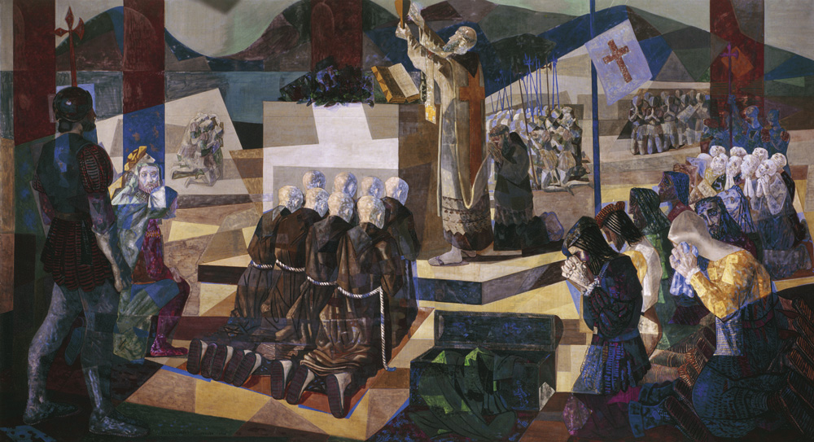

Cândido Portinari. Primeira Missa no Brasil, 1948.

a) Descreva a pintura.

b) Podemos considerar a obra de Portinari uma releitura da pintura feita por Victor Meireles em 1860, também intitulada Primeira Missa no Brasil. No que diz respeito à composição e aos elementos representados, que semelhanças e diferenças podemos notar entre as duas obras?

c) Na tela de Portinari, comparada à de Meireles, há uma gritante ausência. Qual teria sido a intenção do artista ao retratar, dessa forma, a primeira missa realizada no Brasil recém-descoberto?

d) Na sua opinião, por que a Primeira Missa de Meirelles costuma ser reproduzida com maior frequência nos livros didáticos do que a Primeira Missa de Portinari?

